※CRC兒童權利公約宣導 **影片觀看方式**：

請導師播放給學生看4/22(五)前各班給我1張照片(私Line林青穎)

網址：<https://crc.sfaa.gov.tw/crc_front/index.php>

**一、點選上方 教育宣導 /多元素材**

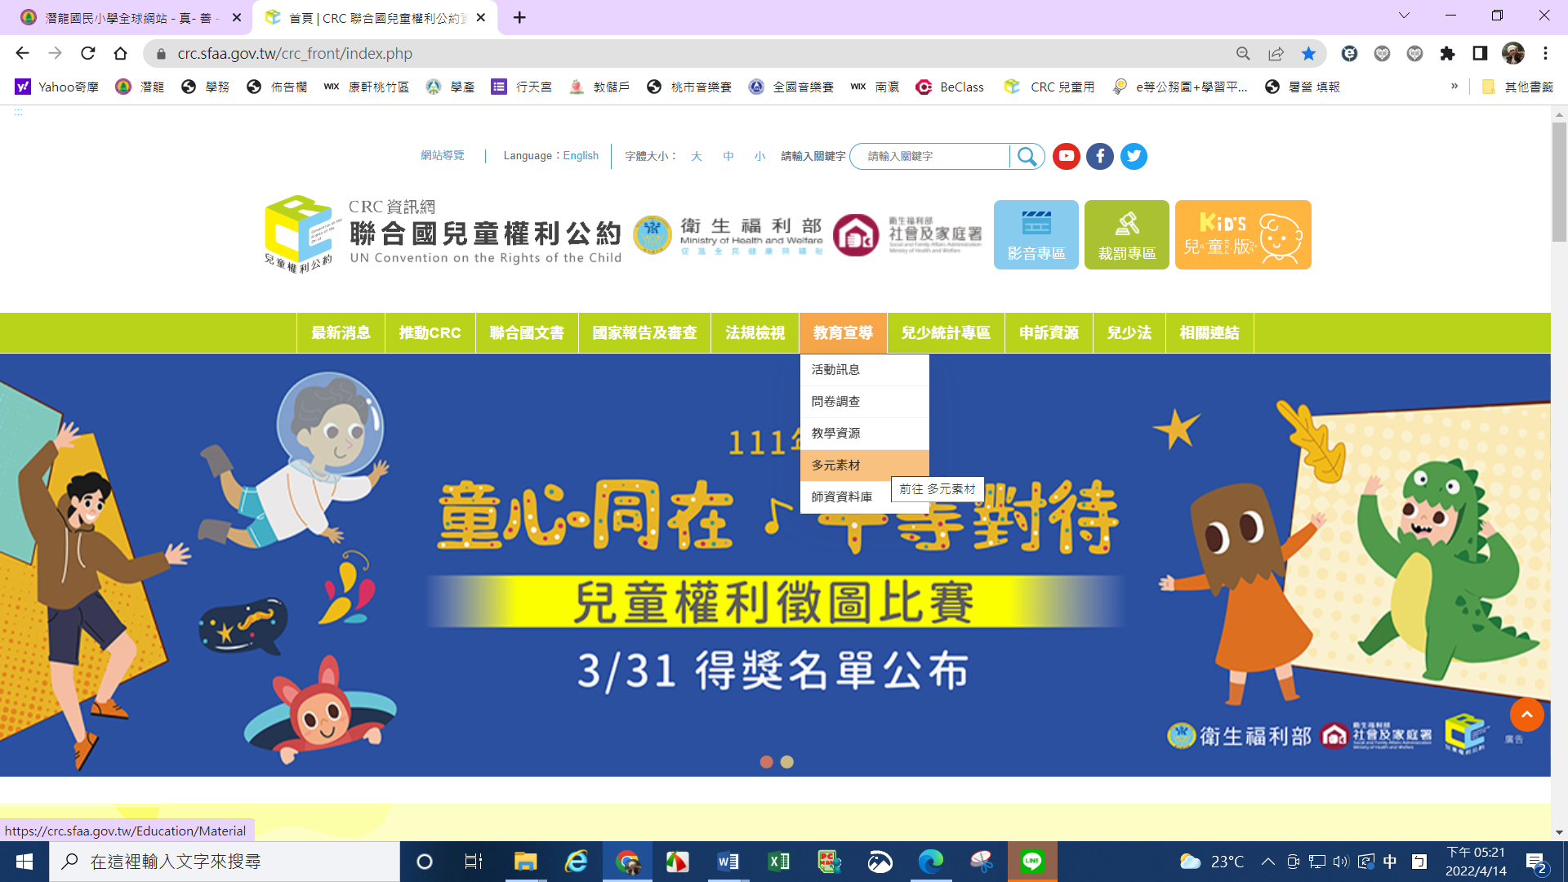

**二、進入「多元素材」/點選「兒童權利公約」 /影片 /在下方選第1、2頁 /**

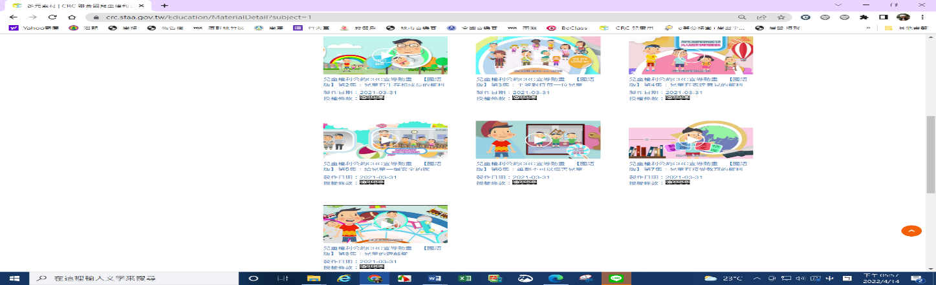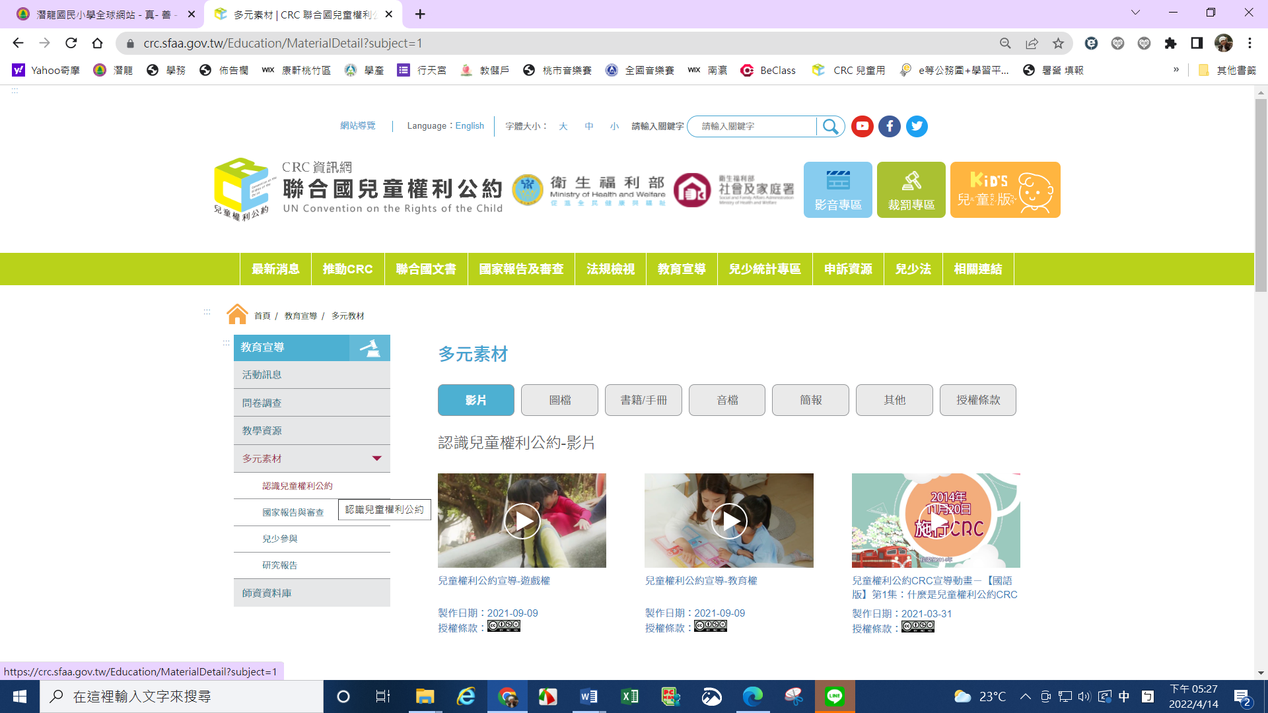

影片第2頁

影片第1頁

**三、出現第1、2頁後，點選 如下述的影片：**

兒童權利公約CRC宣導動畫－【國語版】第1集：什麼是兒童權利公約CRC(3分17秒)

兒童權利公約CRC宣導動畫－【國語版】第2集：兒童有生存和成長的權利(1分43秒)

兒童權利公約CRC宣導動畫－【國語版】第3集：平等對待每一位兒童 (1分30秒)

兒童權利公約CRC宣導動畫－【國語版】第4集：兒童有表達意見的權利 (1分27秒)

兒童權利公約CRC宣導動畫－【國語版】第5集：給兒童一個安全的家 (2分53秒)

兒童權利公約CRC宣導動畫－【國語版】第6集：誰都不可以傷害兒童 (1分59秒)

兒童權利公約CRC宣導動畫－【國語版】第7集：兒童有接受教育的權利 (2分43秒)

兒童權利公約CRC宣導動畫－【國語版】第8集：兒童的遊戲權 (2分41秒)

兒童權利公約CRC宣導動畫－【國語版】第9集：兒童的事 大家的事 (2分42秒)